ЛГИК-9.34 |  | Игровой комплекс "Стронций"
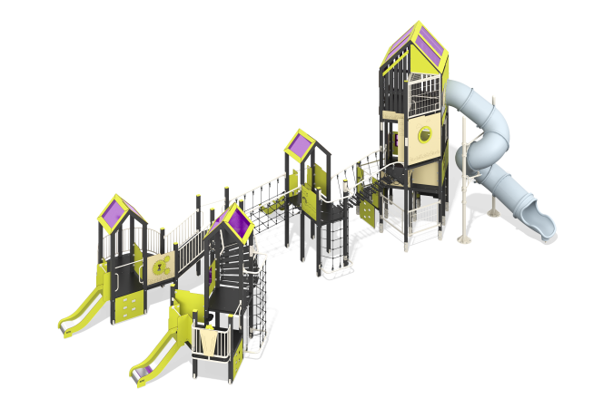

Размеры, мм: | 7180x14259x6014 | Вес, кг: | 2443.524
Характеристики материалов
Основные материалы: брус хвойных пород, доска строганая хвойных пород, фанера ламинированная с антискользящим покрытием, HPL пластик, ПНД пластик, металл, нержавеющая сталь, монолитный поликарбонат, канат полипропиленовый армированный, нержавеющий крепеж.
Комплектация: Закладные детали- 35 шт.; опорные стойки - 35 шт. ; крыши - 4 шт., ограждающие и игровые панели - 12шт.; горки прямые - 3 шт., горка винтовая туннельная - 1шт., опоры винтовой горки – 2 шт., канатный трап - 1шт., панель скалолаза с пазами - 2 шт., металлические ограждения - 10 шт., деревянные вертикальные ограждения - 3шт., металлические сетчатые ограждения - 4шт., балкон - 1шт., ступенчатая лестница - 2шт., угловой мост- 1 шт., угловой канатный мост с фанерными ступенями - 1 шт., мост наклонный с перилами - 1шт., мост из канатной сетки на металлических поручнях - 1шт., игровая панель - 3 шт., приставка - 1шт., комплект крепежа - 1 шт.
Конструкция и цветовая палитра оборудования согласно эскизу.
Игровой комплекс состоит из 4 разноуровневых башен. Опорные стойки выполнены из клееного бруса хвойных пород сечением 100х100 мм. Профиль – квадратный, радиус скругления углов - R10. Переходы между башнями представлены в виде канатного моста из шестипрядного армированного полипропиленового каната d=16 мм со ступенями и без ступеней, выполненными из ламинированной фанеры толщиной 18 мм с антискользящим покрытием наклонных трапов из ламинированной фанеры толщиной 18 мм с антискользящим покрытием и накладками из HPL пластика. Перила канатного моста изготовлены из металлической трубы диаметром 42,3 мм с толщиной стенки 2,8 мм; наклонного трапа из ламинированной фанеры толщиной 18 мм с антискользящим покрытием и ступеней выполненных из двустороннего HPL пластика с УФ защитой толщиной 10 мм.
Каркасы полов – строганая доска хвойных пород сечением 100х30 мм, 100х40 мм. Полы, ступени изготовлены из ламинированной фанеры толщиной 18 мм с антискользящим покрытием. Крыши башен двускатные, выполнены в сочетании рамок из HPL пластика с монолитным поликарбонатом, на который с помощью УФ печати наносится цветное напыление. Ограждающие и декоративные панели, игровые элементы выполнены из двустороннего HPL пластика с УФ защитой толщиной 10 мм. На панели и игровые элементы при помощи гравировки и УФ печати наносятся рисунки. Декоративные вставки на панелях в виде окошек выполнены из монолитного поликарбоната толщиной 5 мм с цветным напылением. Прозрачные панели изготовлены из монолитного поликарбоната толщиной 10 мм. Вертикальные деревянные ограждения состоят из строганых досок хвойных пород сечением 100х30 мм. Сетчатое ограждение башни изготовлено с использованием металлической оцинкованной сетки Bastion.
Подъемы на комплекс представлены в виде вертикальной канатной сетки из шестипрядного армированного полипропиленового каната d=16 мм на раме из металлической трубы диаметром 42,3 мм с толщиной стенки 2,8 мм; панели скалолаза с пазами для ног, изготовленные из HPL пластика толщиной 10 мм; наклонная канатная сетка из шестипрядного армированного полипропиленового каната d=16 мм. Ручки выполнены из металлической трубы диаметром 26,8 мм с толщиной стенки 2,8 мм. Металлические перекладины, изготовлены из круглой трубы диаметром 21,3 мм с толщиной стенки 2,8 мм.
В составе игрового комплекса имеются 2 прямые и 1 винтовая туннельная горки. Прямые горки h=0,7 м., h=1,5 м состоят из ската и бортов, в свою очередь выполненных из листа нержавеющей стали толщиной 1,5 мм и HPL пластика толщиной 10 мм. Стартовые площадки прямых горок оборудованы металлической перекладиной, изготовленной из круглой трубы диаметром 21,3 мм с толщиной стенки 2,8 мм. Винтовая туннельная горка компонуется из отдельных сегментов, выполненных из пластика ПНД. Опоры винтовой горки изготовлены из металлическая трубы диаметром 108 мм с толщиной стенки 3 мм. Горка дополнительно удерживается на металлических подпорках, изготовленных из трубы диаметром 33,5 мм с толщиной стенки 2,8 мм, выступающих от опорных стоек, а также на металлических хомутах с наружным диаметром 140 мм.
В комплексе используется крепеж из нержавеющей стали. Выступающие части резьбовых соединений и открытые части труб закрыты пластиковыми заглушками.
Покрытие элементов:
- металл - порошковый цинкогрунт, порошковая краска;
- брус - грунтовка лессирующая, водно-дисперсионный лак.

